МИНИСТЕРСТВО ЦИФРОВОГО РАЗВИТИЯ, СВЯЗИ И МАССОВЫХ КОММУНИКАЦИЙ РОССИЙСКОЙ ФЕДЕРАЦИИ
Ордена Трудового Красного Знамени федеральное государственное бюджетное образовательное учреждение высшего образования
«Московский технический университет связи и информатики»

Кафедра «Информационные технологии»
Дисциплина «Инженер искусственного интеллекта»
Отчет по лабораторной работе №2

Выполнил:
Студент группы БВТ 2504
Казаков Степан Борисович
Проверил:

Москва, 2026 г.

Содержание

Цель работы
Ход выполнения работы
1. Пункт первый
2. Пункт второй
3. Пункт третий
4. Пункт четвертый
Вывод:

Цель работы
Цель работы изучить рекурсивные алгоритмы и реализовать собственные структуры данных. Исследовать временную сложность операций, сравнить разработанные структуры со стандартными структурами Python и экспериментально продемонстрировать амортизированную сложность добавления элементов в динамический массив.

Ход выполнения работы

Рекурсивные алгоритмы.
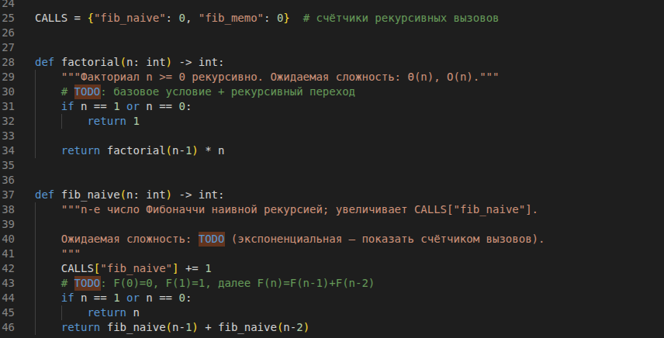
Факториал вычисляется рекурсивно по формуле:
n!=n⋅(n−1)!
Базовые случаи:
0!=1,1!=1
Каждый рекурсивный вызов уменьшает аргумент на единицу. Поэтому временная сложность алгоритма составляет Θ(n). Пространственная сложность также составляет O(n) из-за стека рекурсивных вызовов.
Реализация проверена сравнением с math.factorial() для значений от 0 до 11

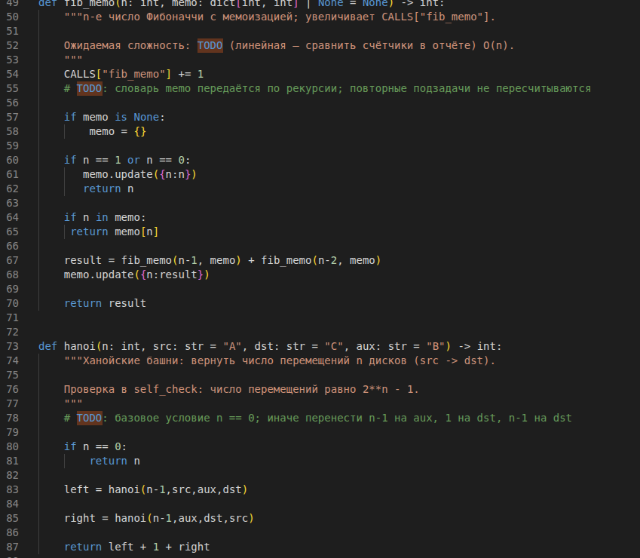
Ханойские башни Реализован рекурсивный алгоритм подсчёта количества перемещений дисков между тремя стержнями.
Алгоритм выполняет три действия: переносит n−1 дисков на вспомогательный стержень, переносит самый большой диск на целевой стержень, затем переносит оставшиеся n−1 дисков на целевой стержень.
Рекуррентное соотношение:
T(n)=2T(n−1)+1, T(0)=0
Количество перемещений определяется формулой: T(n)=2^n-1
- При пяти дисках требуется 31 перемещение. Временная сложность рекурсивного алгоритма составляет O(2n) O(2^n), пространственная — O(n)).
Правильность реализации проверена сравнением возвращаемого количества перемещений с формулой 2^n-1.

Фибоначчи Реализованы два варианта алгоритма: наивная рекурсия и рекурсия с мемоизацией.
Наивная реализация многократно вычисляет одинаковые значения, поскольку каждый вызов, кроме базовых случаев, порождает два новых вызова.
Мемоизация использует словарь memo, в котором сохраняются уже вычисленные результаты. При повторном обращении значение возвращается из словаря без повторного вычисления.
Для сравнения использовался счётчик вызовов каждой функции.
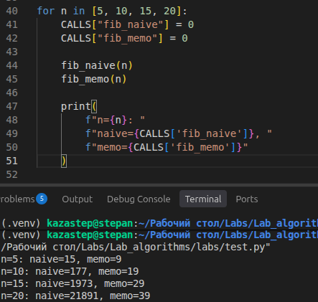

Наивная рекурсия имеет экспоненциальную временную сложность Θ(φn), где φ≈1,618. Её часто оценивают сверху как O(2n).
Мемоизация уменьшает временную сложность до Θ(n), поскольку каждое значение вычисляется только один раз. При этом пространственная сложность составляет O(n) из-за словаря и стека рекурсии.
Вывод: мемоизация значительно сокращает количество рекурсивных вызовов за счёт сохранения результатов повторяющихся подзадач.

DynamicArray
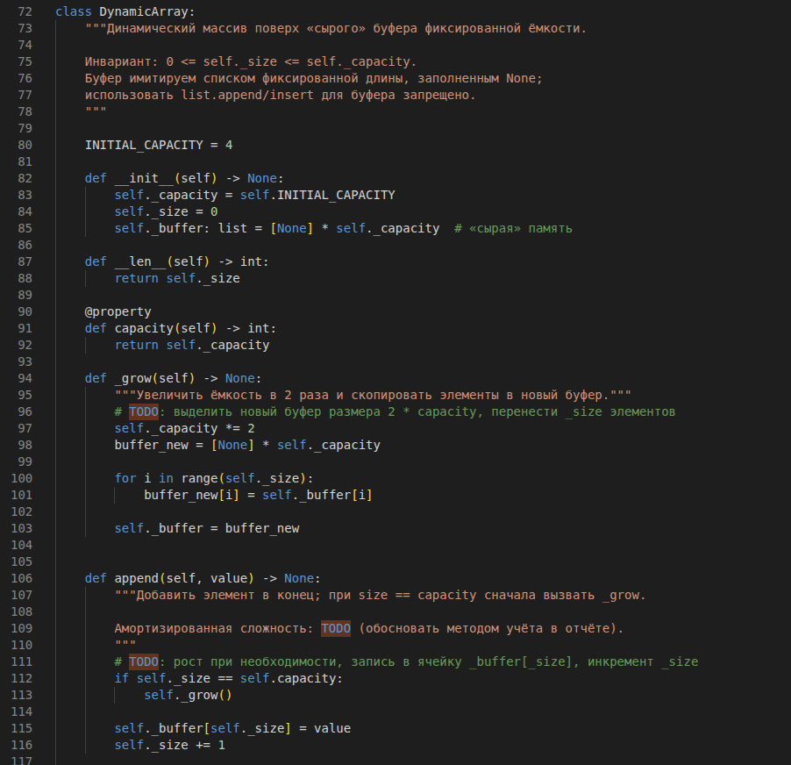
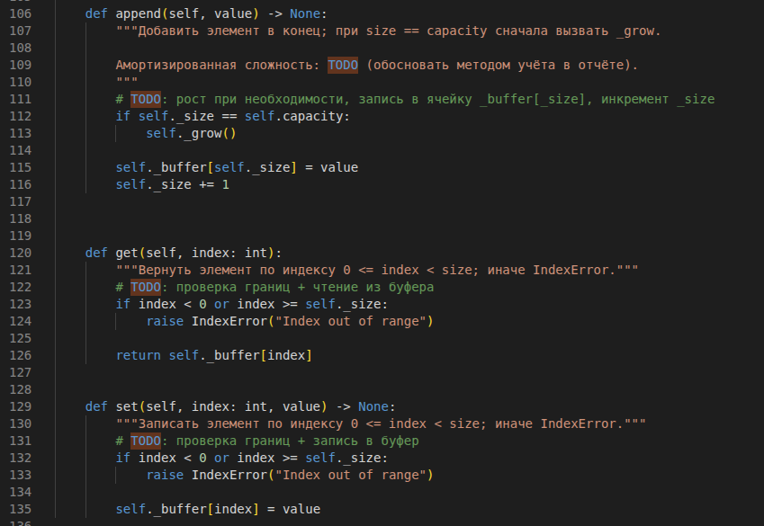
Таблица — Результаты исследования DynamicArray.append()
n | Медиана, мс | Время операции, мкс
1 000 | 0,355 | 0,355
3 000 | 1,100 | 0,367
10 000 | 3,837 | 0,384
30 000 | 9,712 | 0,324
100 000 | 40,455 | 0,405
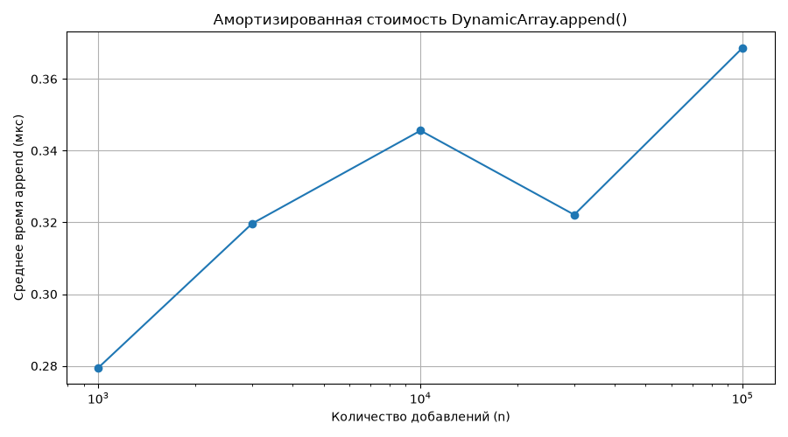
При увеличении количества добавлений с 1 000 до 100 000 среднее время выполнения одной операции append() оставалось в диапазоне 0,32–0,41 мкс.
Наблюдаемые колебания могут быть связаны с работой интерпретатора Python, системными процессами и особенностями выделения памяти.
Полученные экспериментальные результаты согласуются с амортизированной сложностью O(1)O(1). Хотя при расширении массива необходимо скопировать все существующие элементы за O(n)O(n), такие расширения происходят сравнительно редко.

Амортизированный анализ методом учёта
Для доказательства амортизированной сложности операции DynamicArray.append() используется банковский метод.
При добавлении элемента в динамический массив возможны два случая: если в массиве есть свободное место, новый элемент записывается за O(1); если массив заполнен, создаётся новый буфер удвоенной ёмкости, в который копируются все существующие элементы. Такая операция имеет сложность O(n).
Назначим каждому добавлению амортизированную стоимость 3 условные единицы:
- 1 единица расходуется на запись нового элемента;
- 2 единицы сохраняются в качестве кредита для оплаты будущего копирования.
Предположим, что массив увеличил ёмкость с 4 до 8 элементов. До следующего расширения произойдут четыре обычных добавления. За каждое из них сохраняются две условные единицы.
Накопленный кредит:
4⋅2=8
Следующее расширение с 8 до 16 требует копирования восьми элементов. Если стоимость копирования одного элемента равна одной условной единице, накопленного кредита достаточно для оплаты всей операции.
В общем случае, после увеличения ёмкости с m до 2m до следующего расширения выполняется m обычных добавлений. Они накапливают:
2m
условных единиц, которых хватает на копирование 2m элементов при следующем расширении.
Таким образом, каждое добавление оплачивает собственную запись и откладывает достаточно кредита для будущего увеличения ёмкости.
Амортизированная стоимость одной операции:
O(1)​
Суммарная стоимость последовательности из n добавлений:
O(n)​

Разработан класс DynamicArray с ручным управлением размером и ёмкостью.
Внутреннее хранилище реализовано с помощью списка фиксированной длины, заполненного None. Для хранения текущего количества элементов используется _size, для количества выделенных ячеек — _capacity.
При заполнении массива метод _grow() создаёт новый буфер с удвоенной ёмкостью, копирует существующие элементы и заменяет старый буфер новым.
Реализованы операции append(), get(), set() и __len__().
Операция | Временная сложность
append() | O(1) амортизированно
_grow() | O(n)
get() | O(1)
set() | O(1)
len() | O(1)

Экспериментальное исследование append
Для исследования амортизированной сложности выполнялись последовательные добавления элементов в динамический массив.
Для каждого размера проведено пять измерений с предварительным прогревом. В качестве результата использована медиана времени выполнения, разделённая на количество операций.
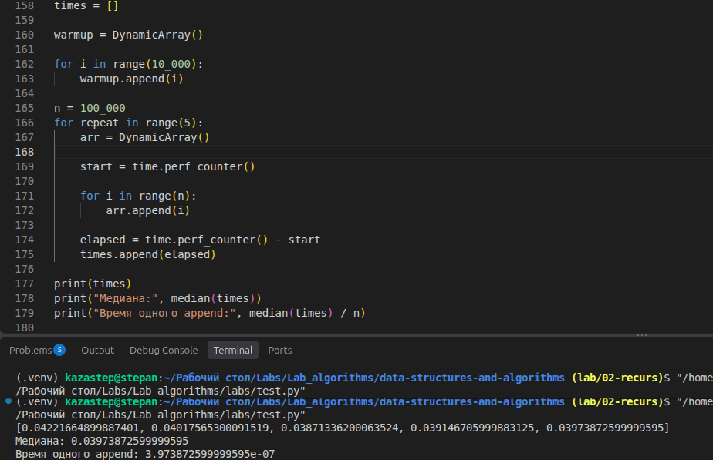

Реализация стека и двусторонней очереди
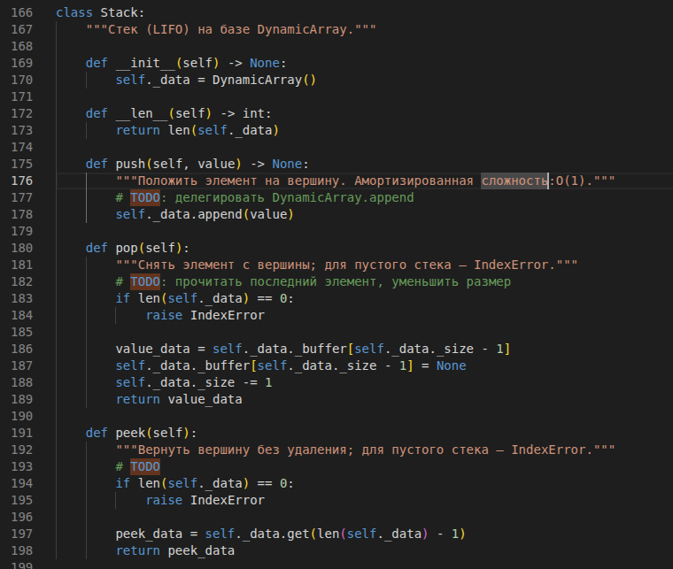
Реализован класс Stack на основе собственного DynamicArray.
Стек работает по принципу LIFO — последний добавленный элемент извлекается первым.
Реализованы три основные операции: push() — добавление элемента на вершину, pop() — удаление и возвращение вершины, peek() — получение вершины без удаления.
Добавление элемента выполняется через DynamicArray.append(), поэтому имеет амортизированную сложность O(1). Операции pop() и peek() выполняются за O(1).
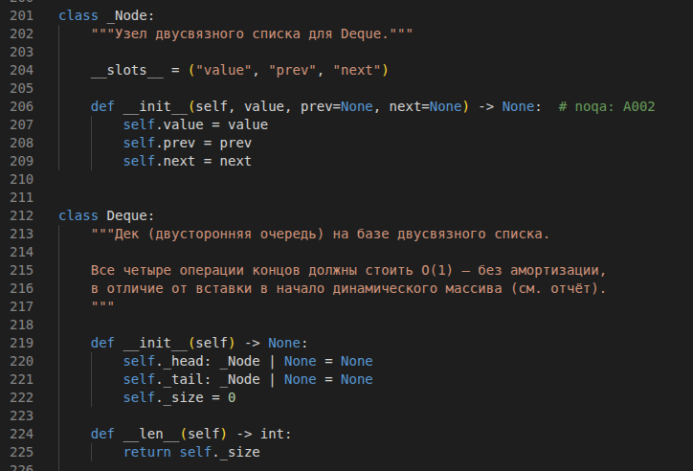
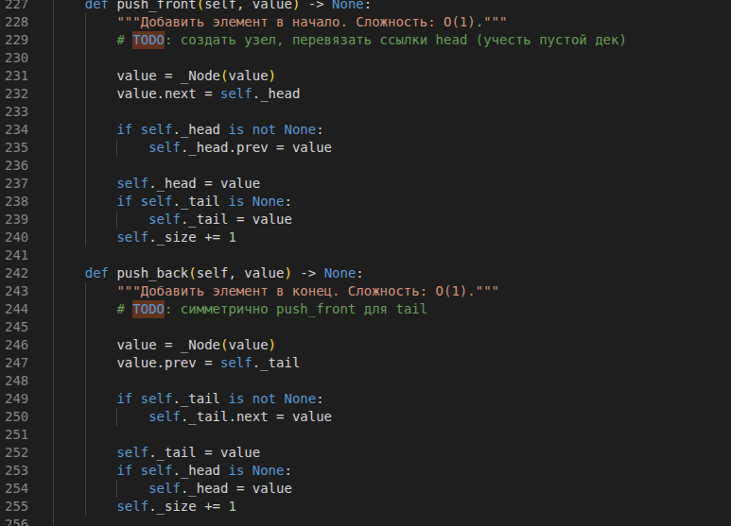
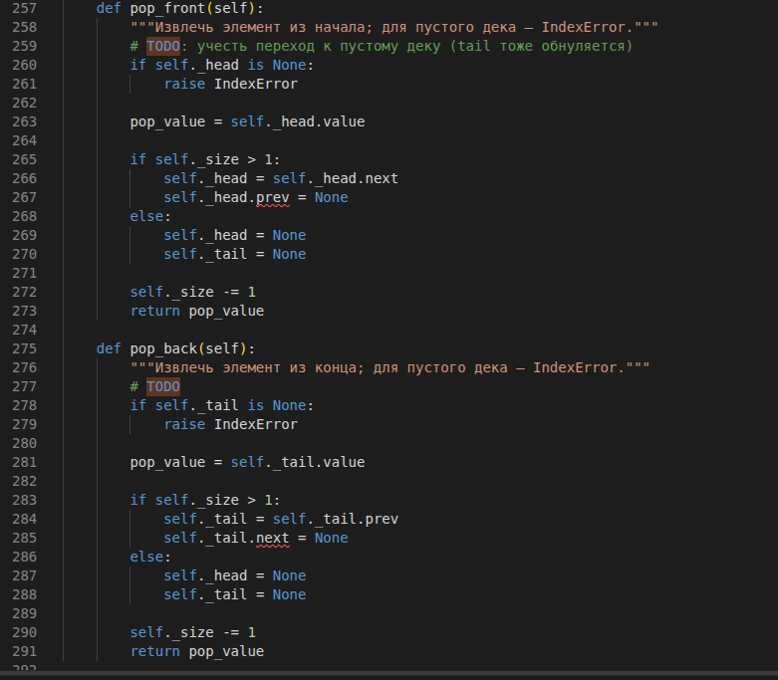

Реализован класс Deque на основе собственного двусвязного списка.
Каждый узел _Node хранит значение и две ссылки: prev — на предыдущий узел, next — на следующий.
Сам дек хранит указатели _head и _tail, позволяющие обращаться к началу и концу структуры без перебора элементов.

Сравнение со стандартными структурами Python
Проведено экспериментальное сравнение вставки в начало обычного списка list, стандартной двусторонней очереди collections.deque и собственной реализации Deque.
При увеличении количества элементов время вставки в начало обычного списка list значительно возрастает. Причина заключается в необходимости сдвига существующих элементов вправо. Временная сложность одной операции составляет O(n).
Для collections.deque и собственной реализации Deque добавление в начало имеет сложность O(1), поскольку не требует сдвига всех элементов.
Собственная реализация работает медленнее встроенного collections.deque из-за накладных расходов Python при создании узлов и изменении ссылок. При этом обе структуры обладают одинаковой асимптотической сложностью добавления в начало.
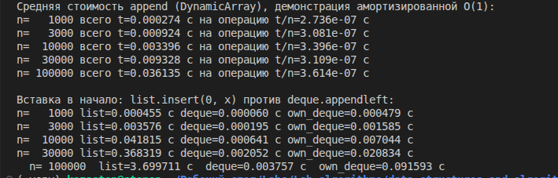

Вывод:
В ходе лабораторной работы были реализованы рекурсивные алгоритмы, динамический массив, стек и двусторонняя очередь. Проведены проверки корректности разработанных структур и экспериментальные измерения времени выполнения основных операций.
Установлено, что мемоизация значительно сокращает количество рекурсивных вызовов при вычислении чисел Фибоначчи. Экспериментально продемонстрировано, что средняя стоимость добавления элемента в динамический массив остаётся приблизительно постоянной при увеличении размера входных данных.
Сравнение структур показало преимущество двусторонней очереди при вставке элементов в начало по сравнению с обычным списком Python. Банковским методом обоснована амортизированная сложность O(1)O(1) операции append().

